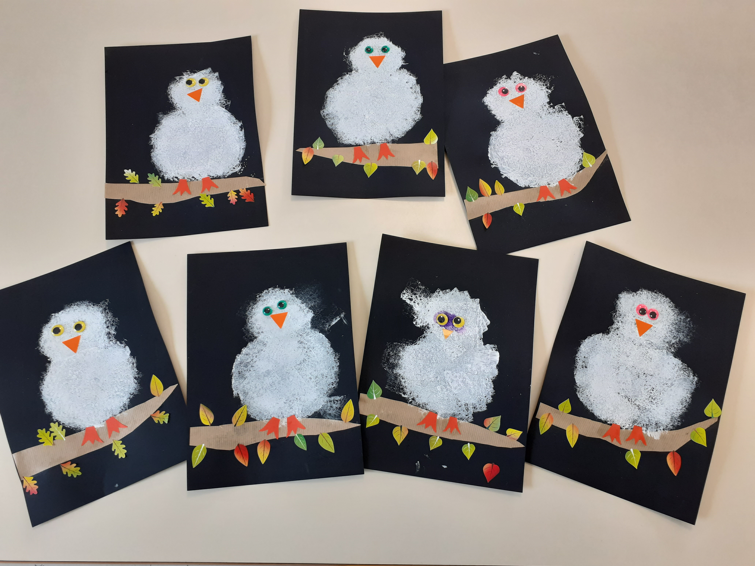

Choum sur sa branche, à la peinture
Créations réalisées par des PS

